МИНИCTEPCTBO НАУКИ И ВЫСШЕГО ОБРАЗОВАНИЯ РОССИЙСКОЙ ФЕДЕРАЦИИ
Федеральное государственное автономное
образовательное учреждение высшего образования
«СЕВЕРО-КАВКАЗСКИЙ ФЕДЕРАЛЬНЫЙ УНИВЕРСИТЕТ»
Институт перспективной инженерии
Департамент цифровых, робототехнических систем и электроники
Межинститутская базовая кафедра

Отчет по лабораторной работе № 6

Тема: «Права доступа»
Дисциплина: «Операционные системы»

Выполнил:
Студент группы ПИЖ-б-о-25-1,
направление подготовки: 09.03.04 «Программная инженерия»
Мержоев Ислам Игоревич
Проверил:
Ассистент ДЦРСиЭ института перспективной инженерии
Хацукова Аделаида Измаиловна

Ставрополь
2026
Цель работы
Изучить систему прав доступа в Linux: идентификаторы пользователя и группы (UID, GID), ярлыки объектов файловой системы, атрибуты доступа, команды id, ls -l, chmod, umask, понятие суперпользователя и подмены идентификатора (SetUID/SetGID).
Ход выполнения лабораторной работы:
В ходе выполнения лабораторной работы были выполнены следующие практические действия:
- Просмотрены идентификаторы пользователя и групп командой id.
- Изучены права доступа файлов и каталогов с помощью ls -l и ls -ld.
- Изменены права доступа командой chmod.
- Изучен разделяемый каталог /tmp и sticky-bit.
- Рассмотрено восьмеричное представление прав и команда umask.
- Изучены понятия суперпользователя и подмены идентификатора.
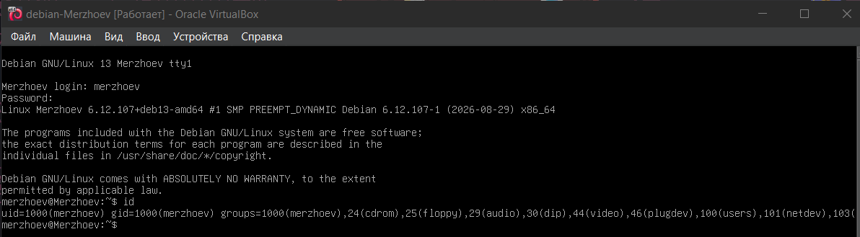
Рисунок 1 – Идентификаторы пользователя (id)
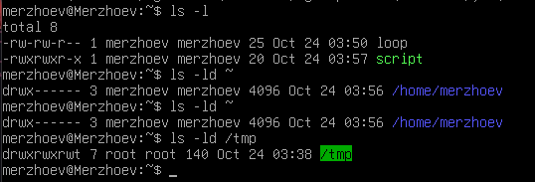
Рисунок 2 – Права доступа (ls -l, ls -ld)

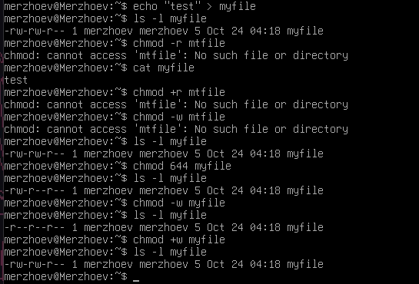
Рисунок 3 – Изменение прав (chmod)
Рисунок 4 – Разделяемый каталог /tmp
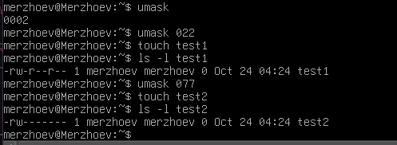
Рисунок 5 – umask и восьмеричные права

Контрольные вопросы:
- Что такое идентификатор пользователя
Идентификатор пользователя (UID) — уникальное число, присваиваемое каждому пользователю системы. Все процессы пользователя наследуют его UID. UID=0 принадлежит суперпользователю root.
- Назначение утилиты id
Утилита id выводит UID и GID текущего пользователя, а также список групп, в которые он входит.
- Что такое идентификатор группы
Идентификатор группы (GID) — числовой идентификатор группы пользователей. Пользователь всегда принадлежит хотя бы одной группе (группе по умолчанию).
- Понятие ярлыка объектов файловой системы
Ярлык объекта включает UID хозяина, GID группы, тип объекта и набор атрибутов доступа. Эти данные хранятся в индексном дескрипторе (inode).
- Назначение ключей -l, -d команды ls
Ключ -l включает подробный (длинный) формат вывода. Ключ -d заставляет ls выводить информацию о самом каталоге, а не о его содержимом.
- Назначение ключа -i команды rm
Ключ -i (interactive) заставляет rm запрашивать подтверждение перед удалением каждого файла.
- Понятие разделяемого каталога
Разделяемый каталог (например /tmp) имеет sticky-bit (t). В таком каталоге пользователь может удалять только свои файлы, даже если имеет право записи в каталог.
- Назначение ключа -f утилиты mv
Ключ -f (force) заставляет mv выполнять операцию без запросов подтверждения, в том числе при перезаписи существующих файлов.
- Как удалить «чужой» файл
Если файл находится в каталоге, куда у пользователя есть право записи, его можно удалить даже без доступа к самому файлу, потому что удаление — это изменение содержимого каталога.
- Понятие суперпользователя
Суперпользователь (root) — пользователь с UID=0, на которого не распространяются ограничения прав доступа. Может читать, изменять и удалять любые файлы системы.
- Способы получить права суперпользователя
1) Войти в систему под именем root. 2) Использовать утилиту su или sudo для выполнения команд от имени root.
- Понятие подмены идентификатора
Подмена идентификатора (SetUID/SetGID) — специальный атрибут файла. При запуске программы с этим атрибутом процесс получает UID/GID владельца файла, а не пользователя, который её запустил.
- Пояснить особенности восьмеричного представления атрибутов
Права доступа представляются трёхзначным восьмеричным числом (например 755). Каждая цифра — сумма прав: 4 (чтение) + 2 (запись) + 1 (выполнение). Первая цифра — для хозяина, вторая — для группы, третья — для остальных. Дополнительно используются биты SetUID, SetGID и sticky.
Вывод
В ходе выполнения лабораторной работы изучена система прав доступа Linux: UID и GID, атрибуты файлов и каталогов, команды id, ls -l, chmod, umask. Рассмотрены понятия суперпользователя, разделяемых каталогов и подмены идентификатора. Полученные знания позволяют осознанно управлять доступом к объектам файловой системы.

